CONTOH DESAIN GELAS (DEPAN & BELAKANG)

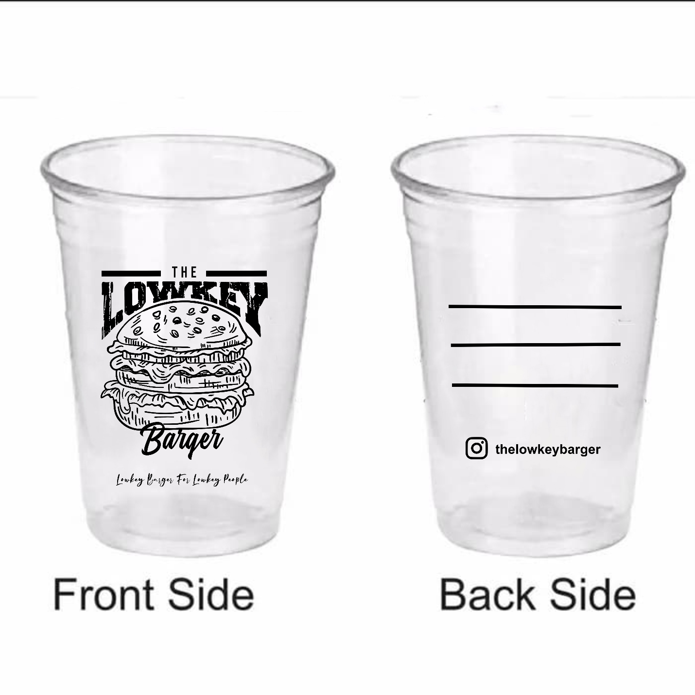

LOGO DEPAN

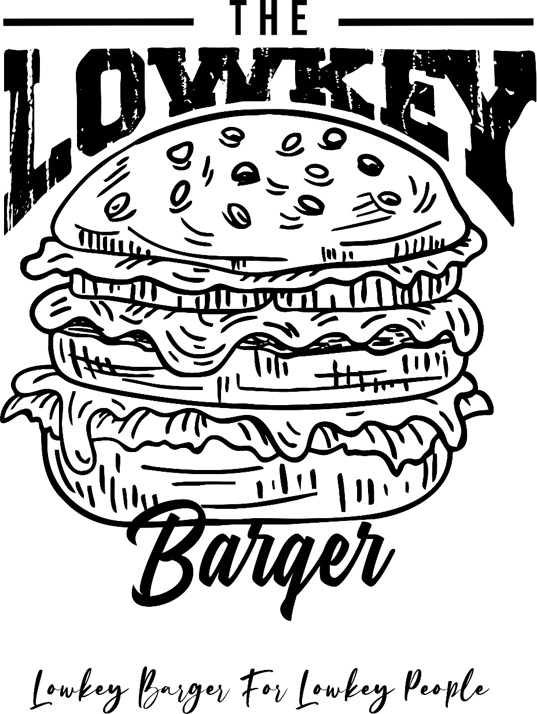

LOGO BELAKANG

